Hội thi giáo viên chủ nhiệm giỏi xã Vĩnh Hải
Thi giáo viên chủ nhiệm (GVCN) giỏi là hoạt động chuyên môn quan trọng nhằm tôn vinh, nhân rộng các điển hình tiên tiến, đồng thời tạo cơ hội cho giáo viên rèn luyện, trao đổi kinh nghiệm, và nâng cao kỹ năng sư phạm, năng lực quản lý lớp học. Hội thi giúp nâng cao chất lượng giáo dục, thúc đẩy đổi mới phương pháp và ứng dụng CNTT, góp phần xây dựng môi trường giáo dục thân thiện.
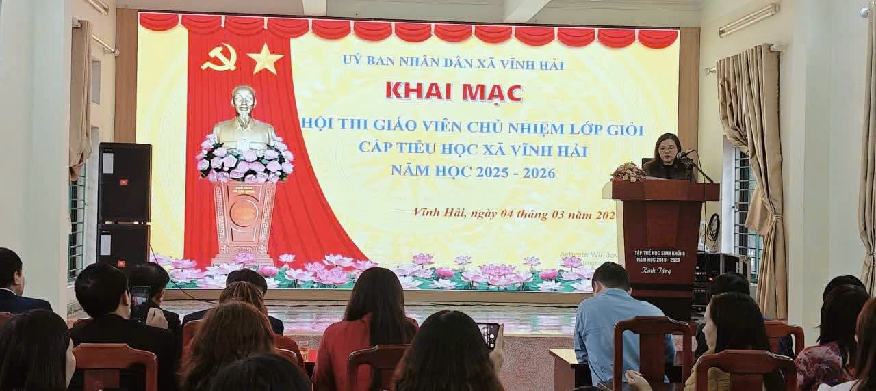
Hội thi giúp chọn ra những giáo viên có "tâm" và "tài", góp phần xây dựng nền nếp, chất lượng cho nhà trường, đặc biệt quan trọng ở bậc tiểu học nơi giáo viên chủ nhiệm đóng vai trò sát sao nhất tới học sinh.
